1. 先锋咨询-领导讲话图片不显示，后面有白色的线条

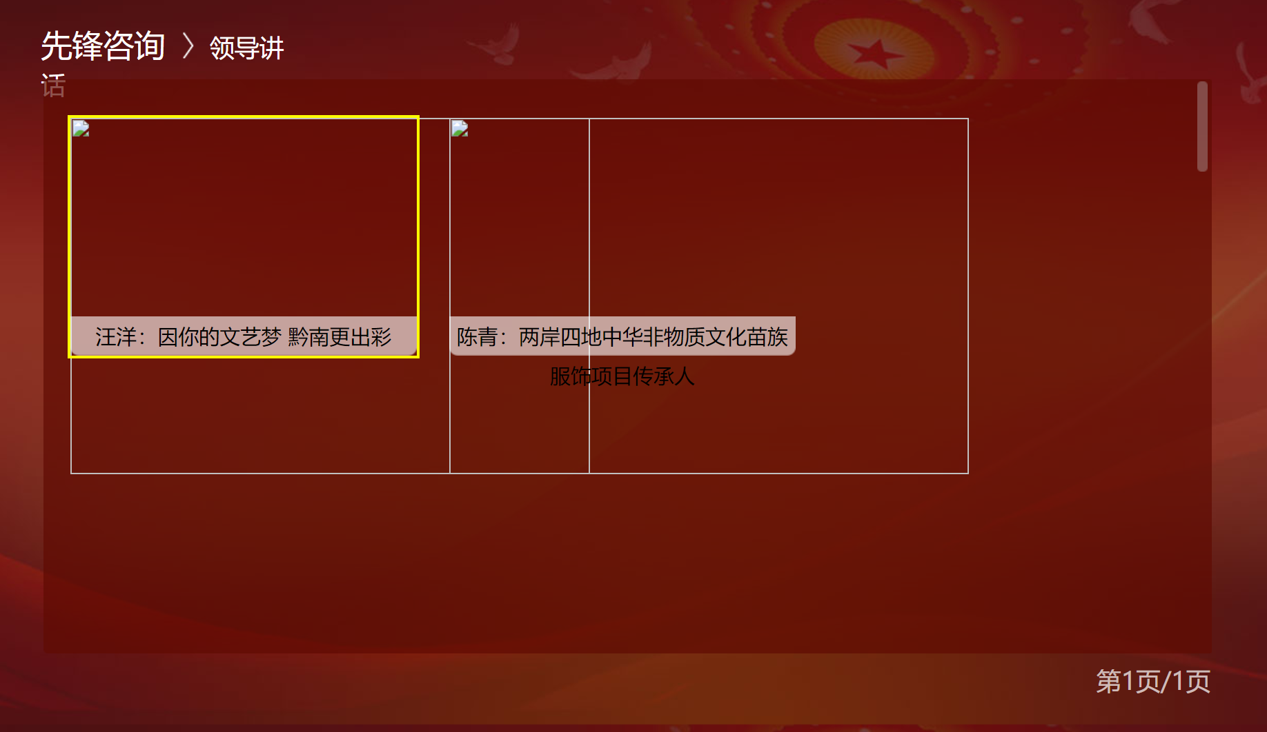

1. 字体换行了

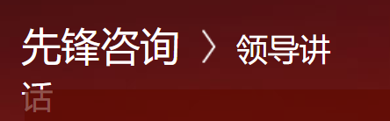

1. 党员动态-党员评议 海报不显示，后面有白线

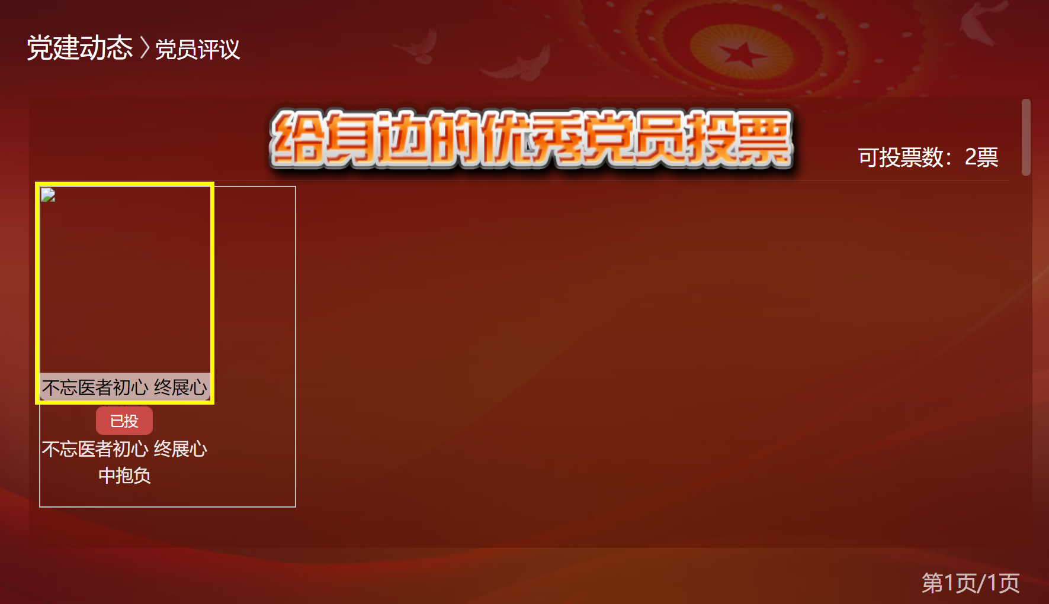

1. 党员动态-党员教育 海报不现实，后面有白线

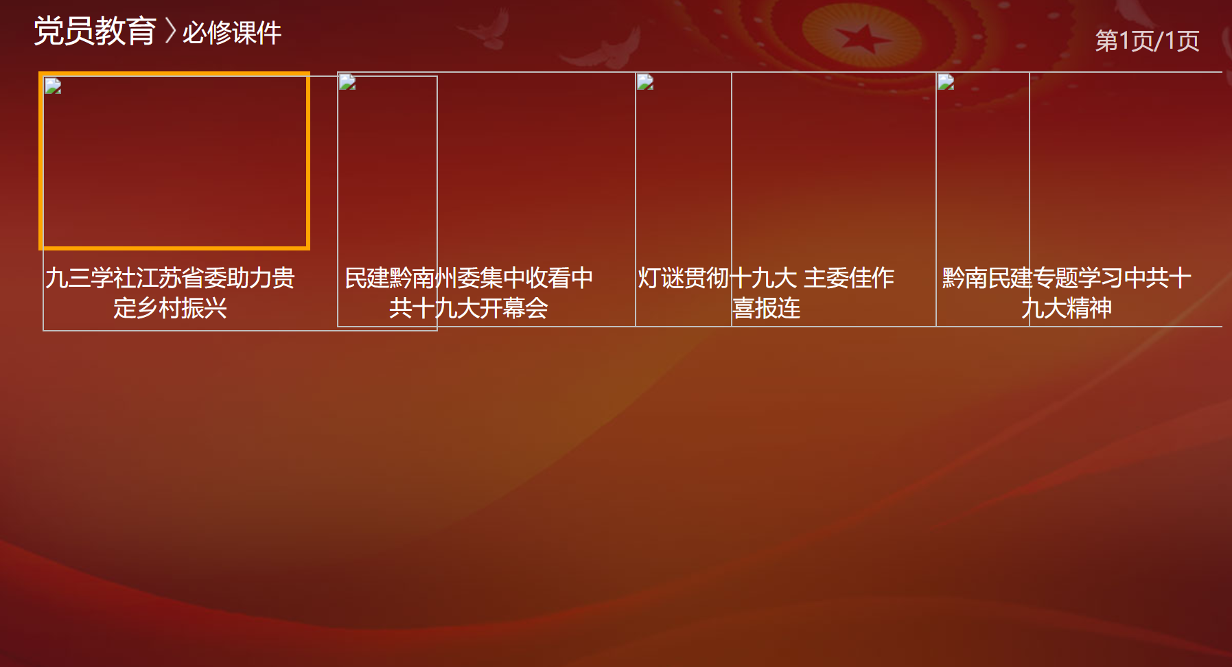

1. 广告图片要求为不可点击

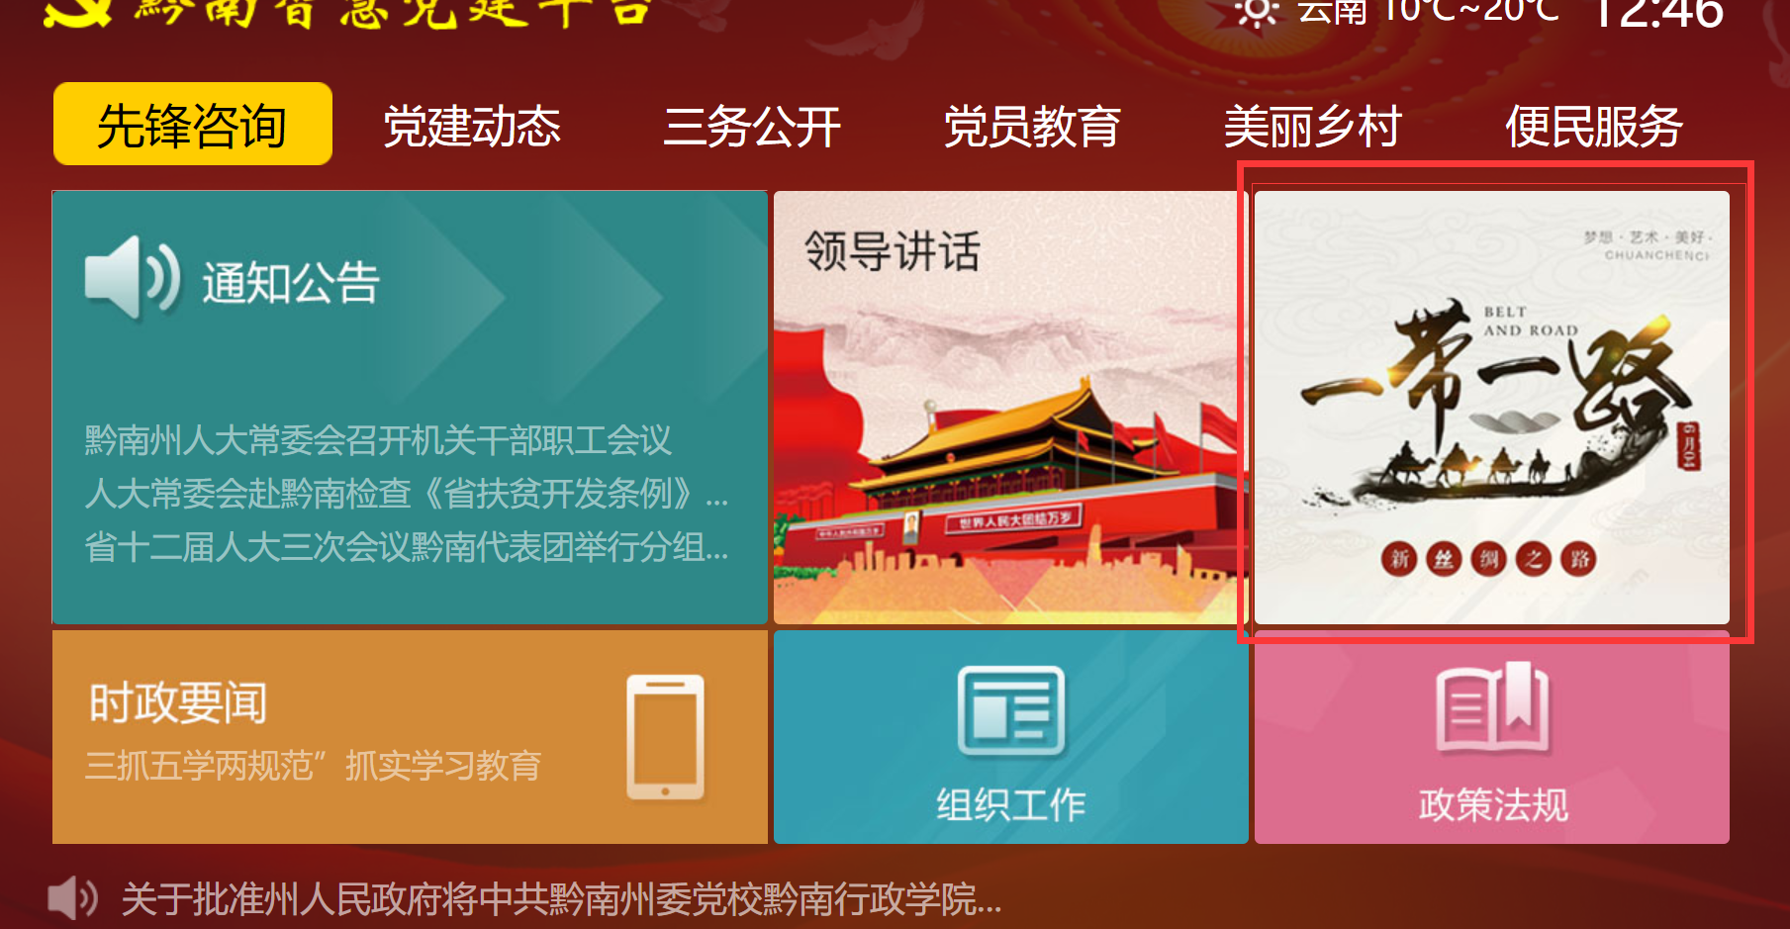

1. 党员教育-专题学习 左边的数据无法配置 右边的数据不能显示

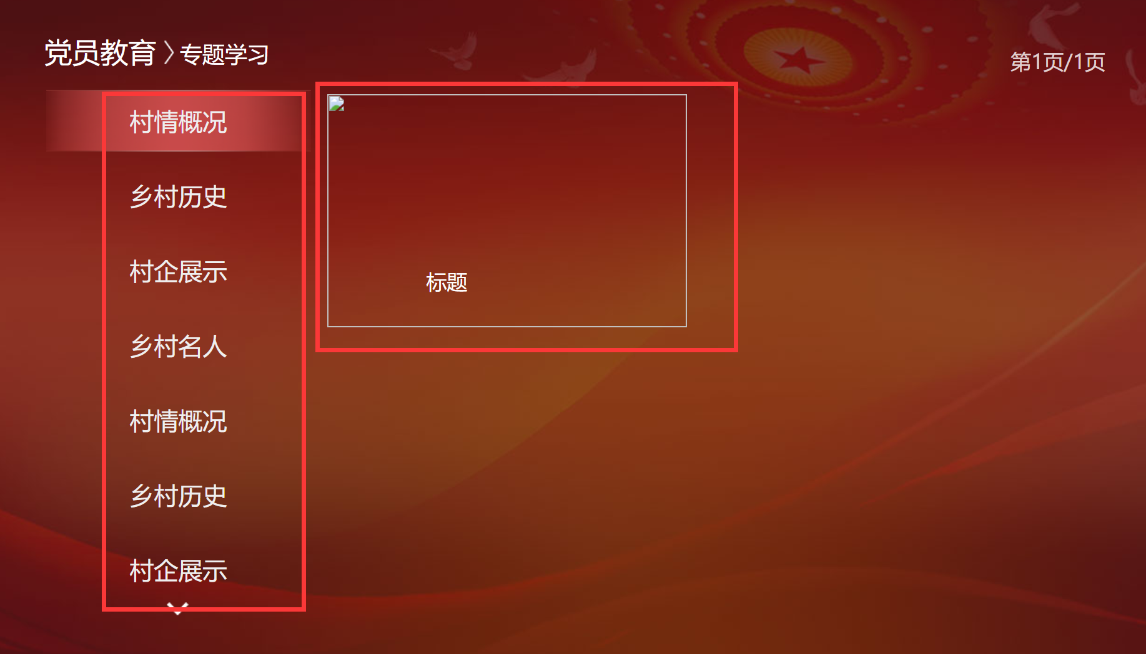

1. 专题学习也一样

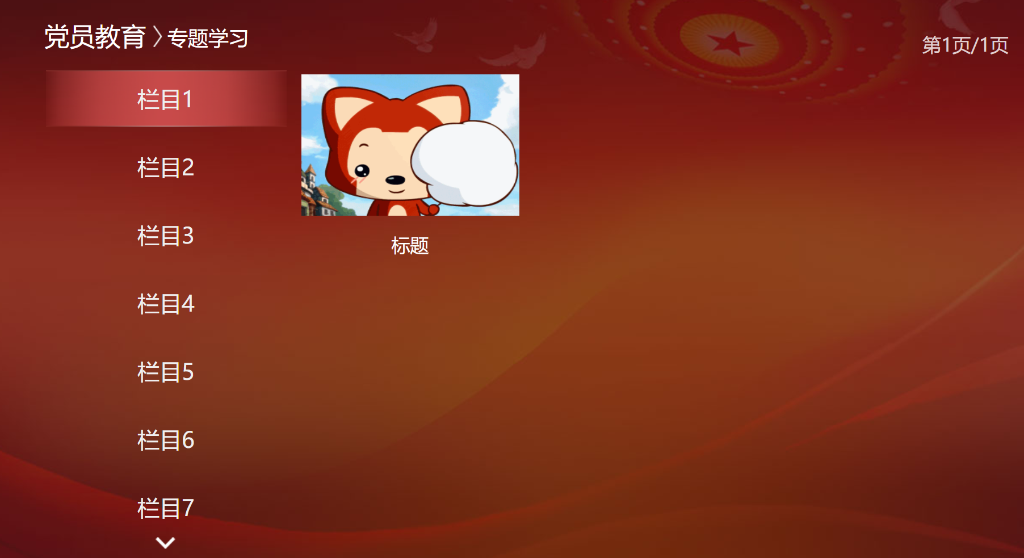

1. 最美乡村-走进水瀑 数据添加后不能显示

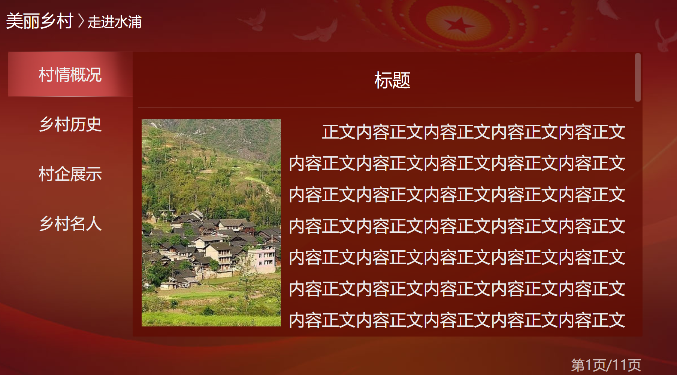

1. 农村淘宝，上面的数据不知道怎么配 ，下面的图片不现实

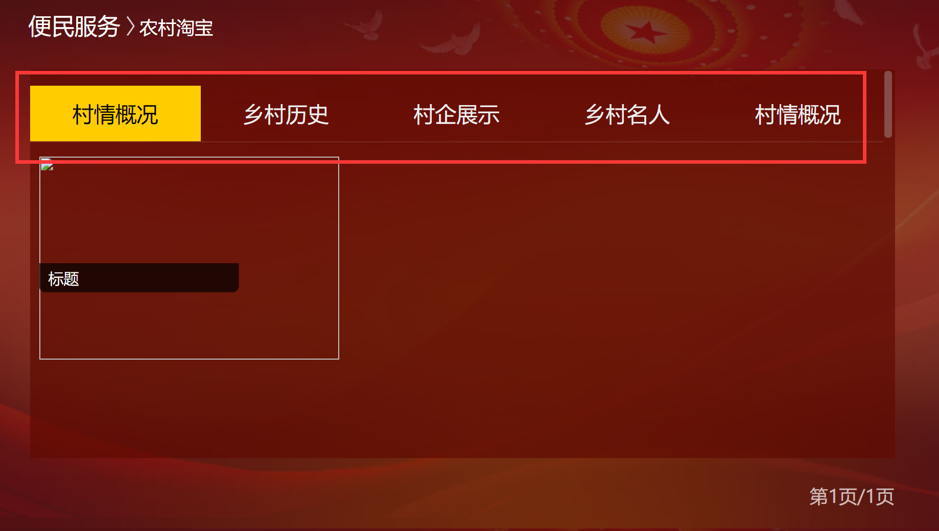

10、